Les effets du Soleil dans une boîte de Pétri
03-11-11 à 17:

Pour aider les écoliers et étudiants à appréhender les effets délétères des rayons solaires sur la peau, des chercheurs portugais ont mis au point une expérience simple et visuelle avec des bactéries.
- RÉAGIR
Si la lumière du soleil est essentielle à la bonne réalisation de nombreux processus biologiques vitaux, tels que la photosynthèse ou la synthèse de vitamine D, tous les rayons du soleil ne sont pas bons pour les organismes vivants, les ultraviolets (UV) notamment.
En interférant avec l'ADN, le rayonnement UV peut endommager le fonctionnement cellulaire, entraîner une mutation et favoriser ainsi l’apparition de mélanomes, un cancer cutané de plus en plus fréquent dans les pays occidentalisés.
Cependant les campagnes de prévention ne sont pas très efficaces et, au contraire, les centres de bronzage se multiplient alors que leur dangerosité est désormais avérée. Des chercheurs portugais ont voulu créer un dispositif éducatif plus efficace à destination notamment des publics scolaires et estudiantins.
Pour ce faire, ils ont mis au point une expérience consistant à exposer des bactéries au rayonnement lumineux avec ou sans protection et durant un temps plus ou moins long. A la fin de l’expérience, le public peut directement en observer les conséquences : une quasi disparition des bactéries après trois heures d'exposition.
«L’expérience permet aux élèves d’explorer des concepts avancés en biologie, comme la mutation et les agents mutagènes, d’une manière attrayante et accessible» explique un des chercheurs.
Ces derniers souhaitent mettre à disposition leur expérience dans toutes les classes de sciences des pays qui connaissent une augmentation importante du nombre de cas de cancers de la peau.
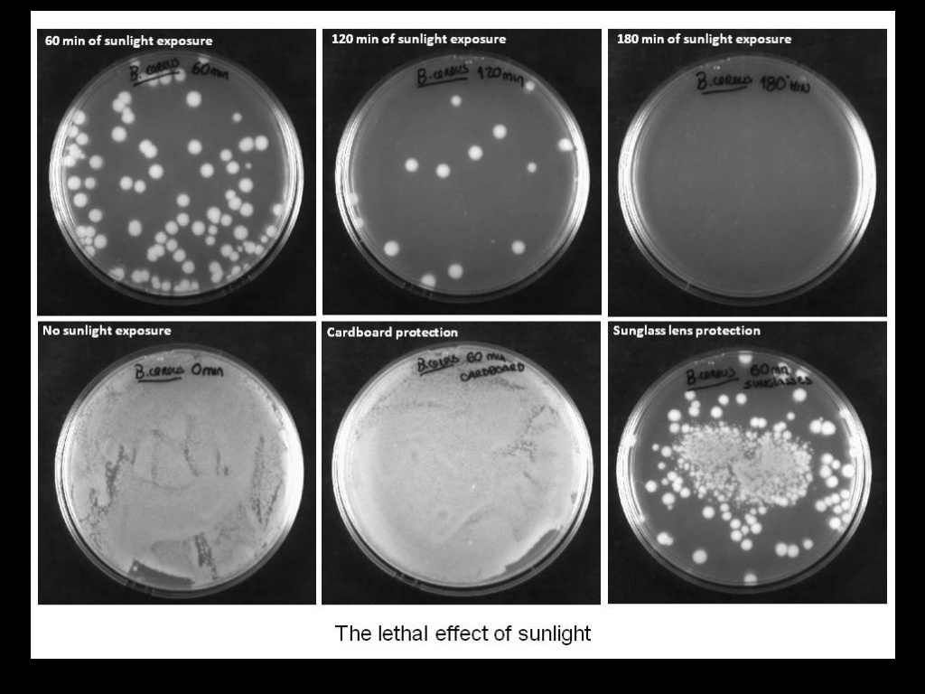
Evolution de bactéries selon l'exposition aux rayons UV du Soleil. The American Biology Teacher.
J.I. Sciences et Avenir.fr
03/11/2011

